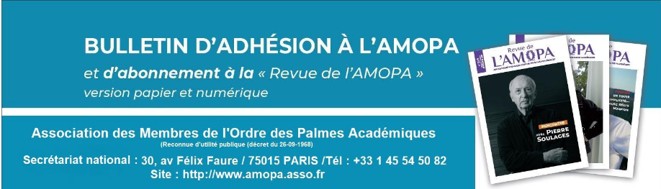

|  |  |
| --- | --- |
| Bulletin d’adhésion et d’abonnement à la revue **Année 2025**  **A retourner à :** | AMOPA du Rhône et de la Métropole de Lyon  INSPÉ de Lyon  5 rue Anselme  69317 Lyon Cedex 04 |

|  |
| --- |
| **Informations à indiquer** |
| Nom, prénom : Date de naissance : …../…../……….  Numéro d’adhérent (sinon indiquer nouvel adhérent) :  Adresse :  Ville et code postal :  Téléphone fixe : Téléphone portable :  Courriel :  *L’adresse courriel doit être parfaitement exacte pour l’envoi des informations* |

*Cocher les mentions utiles*

|  |  |
| --- | --- |
| J’adhère à l’AMOPA (adhésion annuelle) | Je m’abonne à la revue de l’AMOPA 2025 |
| En qualité de :  Membre décoré  Membre sympathisant  Membre ……………………………………………..36€  Membre de soutien …………………………….70€  Membre bienfaiteur *(don à* ***l’AMOPA nationale)*** …………………………………………….100€ | L’abonnement est ouvert à tous et comprend l’envoi de 4 numéros de la revue par an en version intégrale papier plus numérique.  Abonnement 1 an …………………………….18 € |

|  |  |
| --- | --- |
| Montant global adhésion et abonnement : ……………..€  Montant de votre don éventuel : ……………………………€  Chèque à faire à l’ordre de **AMOPA Section du Rhône**  **Pour un don à la section, utiliser le formulaire (soutien) de la page suivante** | Le …../……/ 2025  Signature |

*Votre cotisation, ainsi que votre don, vous ouvrent un droit à déduction fiscale de 66 %. Vous recevrez le reçu fiscal correspondant afin de l'intégrer à votre déclaration d'impôts, reçu établi par l’AMOPA nationale pour un don ou par la section du Rhône pour un don destiné à soutenir la section.*

*En application de la loi informatique et liberté, ces coordonnées ne seront pas communiquées à des tiers. Vous bénéficiez d'un droit de modification ou de suppression de vos données en vous adressant au secrétariat de l'AMOPA, 30, avenue Félix-Faure 75015 PARIS*

**SOUTIEN À NOTRE SECTION**

La section du Rhône et de la métropole de Lyon de l’AMOPA organise plusieurs concours dotés de prix à l’attention des élèves et des étudiants du Rhône.

Ces prix sont destinés à encourager l’engagement des jeunes dans leur scolarité. Ils sont, soit individuels lorsque le concours porte sur un travail personnel, soit attribués à la classe ou à l’établissement lui-même pour d’autres concours.

Vous pouvez avoir un aperçu de nos actions sur notre site, rubrique « Concours ».

Que vous soyez ou non membre de l’AMOPA, vous pouvez nous aider à continuer et à élargir notre action en faveur des jeunes qui s’investissent, par un don déductible de vos revenus.

(**Vous recevrez un reçu fiscal permettant de justifier la déduction**).

___________________________________________________________________________

**DON DESTINÉ À L’AMOPA SECTION DU RHÔNE**

Bordereau d’envoi à compléter et à renvoyer accompagné du chèque correspondant

* Nom et prénom du donateur :….…………………………………………………………………………………
* Numéro d’adhérent : ………………………………………………………………………………………………….
* Adresse postale……………………………………………………………………………………………………………

…………………………………………………………………………………………………………………………………….

* Code postal : Ville :……………………………………………………………
* Adresse électronique : @
* Membre de l’AMOPA OUI NON *(barrer la mention inutile)*
* Montant du don (en euros) : ………………………………………….Signature

Bordereau d’envoi et

Chèque libellé à **l’ordre de : « AMOPA section du Rhône »**

à envoyer à

**AMOPA69 – INSPÉ de Lyon**

**5 rue Anselme 69317 Lyon Cedex 04**